КАЛЕНДАРНО-ТЕМАТИЧЕСКОЕ ПЛАНИРОВАНИЕ ПО ПРЕДМЕТУ
«ФИЗИЧЕСКАЯ КУЛЬТУРА» ДЛЯ УЧАЩИХСЯ 7 «А» и «В» КЛАССОВ.
№ УРОКА | Т Е М А У Р О К А | Д О М А Ш Н Е Е З А Д А Н И Е |  |  | ДАТА проведения
 | Л Е Г К А Я А Т Л Е Т И К А , К Р О С С О В А Я П О Д Г О Т О В К А
1 | 2 | 3 |  |  | 4
1. 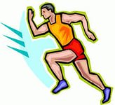 | Л/атлетика: Техника безопасности на уроках. Спринтерский бег. Высокий, низкий старты. Повторный бег на 30 и 60 метров | Учебник § 5 стр.72 – 75 Основы знаний: «Техника безопасности на уроках легкой атлетики. Первая помощь при травмах». |  |  | 1.09.17
2.  | Л/атлетика: Спринтерский бег: Высокий, низкий старты. Стартовый разгон. Финиширование. | Учебник § 6 стр. 81 Л/атлетика: Техника выполнений легкоатлетических упражнений: «Бег на короткие дистанции». |  |  | 2.09.
3.  | Кроссовая подготовка: Бег на средние дистанции. Смешанное передвижение до 1500м. | Учебник §3 стр. 155-156 Утренняя гимнастика: «Комплекс утренней гимнастики № 1.» |  |  | 4.09.
4. | Л/атлетика: Спринтерский бег. Высокий старт, стартовый разгон. Бег на 30 метров – тест. | Учебник § 6 стр. 80 – 81 Л/атлетика:  «Спортивная ходьба и бег». |  |  | 8.09.
5. | Л/атлетика: Спринтерский бег. Финальное усилие.  Бег на 60 метров на результат. | Учебник § 1 стр. 8 - 9 Основы знаний: «Страницы истории». |  |  | 9.09.
6. | Кроссовая подготовка: Бег на средние дистанции. Переменный бег до 2000 метров. | Учебник § 6 стр. 82 – 83 Л/атлетика:  «Бег на длинные дистанции». |  |  | 11.09.
7.  | Л/атлетика: Спринтерский бег. Бег на 100 метров на результат. (тест) Прыжок в длину с разбега способом «согнув ноги». | Учебник § 6 стр. 84 - 85 Л/атлетика:  «Прыжок в длину с разбега». |  |  | 15.09.
8. 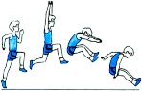 | Л/атлетика: Прыжок в длину с разбега способом «согнув ноги». Эстафетный бег. Бег на 300 м.-(учет) | Учебник § 6 стр.83 Л/атлетика:  «Овладение техникой эстафетного бега». |  |  | 16.09.
9.  | Кроссовая подготовка: Бег на средние дистанции: - бег на 1000 м. (учет) | Учебник § 3 стр. 40 - 41 Основы знаний:  «Здоровье и здоровый образ жизни». |  |  | 18.09.
10. 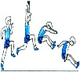 | Л/атлетика: Прыжок в длину с разбега способом «согнув ноги». Метание мяча на дальность и в цель. | Учебник § 6 стр. 88 - 90 Л/атлетика: «Метание мяча на дальность с разбега». |  |  | 22.09.
11. 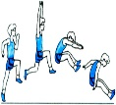 | Л/атлетика: Прыжок в длину с разбега способом «согнув ноги». Метание мяча на дальность и в цель с разбега. | Учебник... § 1 стр. 10-12  «Страницы историии». |  |  | 23.09.
12.  | Кроссовая подготовка: Бег на средние дистанции: бег на 1500 м. (учет) | Учебник § 3 стр.41 -42 Основы знаний:  «Здоровье и здоровый образ жизни».  Слагаемые здорового образа жизни |  |  | 25.09.
13. 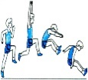 | Л/атлетика: Прыжок в длину с разбега на результат. (тест)  Метание мяча на дальность с разбега. | Практическое задание:  «Бег в равномерном темпе до15мин.» |  |  | 29.09.
14. | Л/атлетика :Метание мяча на дальность (учет). Кроссовая подготовка: переменный бег до 2000 метров. | Учебник § 2 стр.13-17. Познай себя:  «Росто–весовые показатели»;  « Масса тела осанка». |  |  | 30.09.
15. 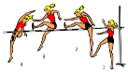 | Л/атлетика: Прыжок в высоту с разбега способом «перешагивание»  Игра в «Стритбол». | Учебник § 6 стр. 86 - 87. Л/атлетика: « Прыжки в высоту с разбега». |  |  | 2.10.
16. | Л/атлетика: Прыжок в высоту с разбега способом «перешагивание» Бег 6 мин. (тест) | Практическое задание Прыжки со скакалкой. |  |  | 6.10.
17.  | Л/атлетика: Эстафетный бег.  Прыжок в высоту с разбега. | Учебник § 6 стр. 78-80 Л/атлетика: «Основные правила соревнований по легкой атлетике». |  |  | 7.10.
18. | Л/атлетика: Прыжок в высоту с разбега способом «перешагивание»  на результат. Игра в «Стритбол». | Учебник § 3 стр. 47-52. Основы знаний:  «Здоровье и здоровый образ жизни». Режим питания. Правила самостоятельных занятий. |  |  | 9.10.
1 | 2 | 3 |  |  | 4
19.  | Л/атлетика: Челночный бег 3х10 м.  Прыжок в длину с места (тест).  Игра в «Стритбол». | Учебник § 3 стр. 52-55.Основы знаний: «Здоровье и здоровый образ жизни». Личная гигиена. Гигиена тела. Гигиена занятий физическими упражнениями. |  |  | 13.10.
20. 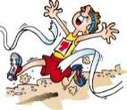 | Л/атлетика: Челночный бег 3х10 м. (тест). Метание мяча в горизонтальные и вертикальные цели. Игра в «баскетбол». | Учебник § 3 стр. 55-59. Основы знаний:  «Здоровье и здоровый образ жизни». Рациональное питание. Режим питания при занятиях физическими упражнениями. |  |  | 14.10.
21. 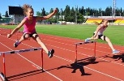 | Л/атлетика: Преодоление вертикальных и горизонтальных препятствий. Подъем туловища в положении лежа за 30 сек. (тест). | Учебник § 3 стр. 59-62 Основы знаний:  «Здоровье и здоровый образ жизни». Закаливание. Средства закаливания. |  |  | 16.10.
22.  | Переменный бег. О.Ф.П.  Игра в «Баскетбол». | Учебник § 3 стр. 62-64 Основы знаний:  «Здоровье и здоровый образ жизни». Режим труда и отдыха. |  |  | 20.10.
23.  | Эстафетный бег. Преодоление препятствий.  Игра в «Баскетбол». | Учебник § 3 стр. 65-66 Основы знаний:  «Здоровье и здоровый образ жизни». Вредные привычки. |  |  | 21.10.
24.  | Баскетбол: Перемещения, остановки. Ведение, передачи, броски мяча в кольцо.  Игра в баскетбол. | Учебник § 4 стр. 67-70 Самоконтроль:  «Субъективные и объективные показатели». |  |  | 23.10.
25.  | Баскетбол: Перемещения, остановки. Ведение, передачи, броски мяча в кольцо.  Игра в баскетбол. | Учебник § 4 стр. 70-71 Самоконтроль:  «Примерный дневник самоконтроля». |  |  | 27.10.
26. 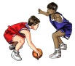 | Баскетбол: Перемещения, остановки. Ведение, передачи, броски мяча в кольцо.  Игра в баскетбол. | Практическое задание: Наклоны вперед из положения сидя и стоя. |  |  | 28.10.
 | Г И М Н А С Т И К А С Э Л Е М Е Н Т А М И А К Р О Б А Т И К И
27. 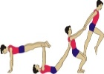 | Техника безопасности на уроках гимнастики. Акробатика: Повторение раннее изученных элементов. |  |  | Учебник § 7 стр. 97-99 Гимнастика: «Гимнастика – основная и спортивная». Правила техники безопасности во время занятий. | 6.11  (Пн)
28. 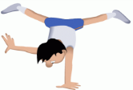 | Акробатика: комбинация из ранее изученных приемов. Лазание по канату. Упражнения в равновесии.  Наклоны вперед в положении сидя (тест). |  |  | Самостоятельные занятия физическими упражнениями  «Комплекс утренней гимнастики №2». | 10.11 (Пт)
29. 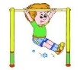 | Акробатика. Висы и упоры: упражнения на перекладине. Упражнения в равновесии. |  |  | Учебник § 21 стр. 181 Гимнастика с элементами акробатики: «Висы и упоры». | 11.11  (Сб)
30. 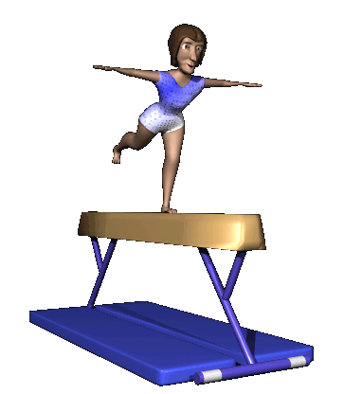 | Акробатика: комбинация из 6-8 элементов Лазание по канату. Упражнения в равновесии. |  |  | Учебник § 21 стр. 182 Гимнастика с элементами акробатики: « Стойка на голове и руках». | 13.11  (Пн)
31. 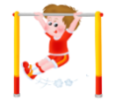 | Висы и упоры: упражнения на перекладине и брусьях Акробатика: комбинация из 6-8 элементов. |  |  | Учебник § 21 стр. 183  Гимнастика с элементами акробатики: « Кувырок назад в полу шпагат». | 17.11 (Пт)
32. 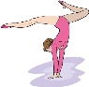 | Висы и упоры: упражнения на перекладине и брусьях Акробатика: комбинация из 6-8 элементов. (учет). |  |  | Практическое задание:  «Сгибание рук в упоре лежа на полу». | 18.11  (Сб)
33. 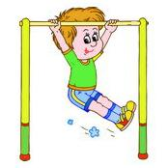 | Висы и упоры: упражнения на перекладине и брусьях. Упражнения в равновесии. Подтягивание (тест). |  |  | Учебник § 14 стр. 153-156 Гимнастика с элементами акробатики: « Освоение и совершенствование висов и упоров». | 20.11  (Пн)
34. 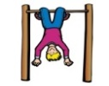 | Висы и упоры: упражнения на перекладине (учет) и брусьях. Упражнения в равновесии (учет). |  |  | Практическое задание:  Прыжки через скакалку. | 24.11  (Пт)
35. 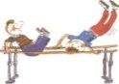 | Висы и упоры: упражнения на перекладине и брусьях сгибание рук в упоре юн. (тест).  Лазание по канату. Опорный прыжок. |  |  | Учебник стр. 205-206. Развитие двигательных способностей:  «Основные двигательные способности». | 25.11 (Сб)
36. 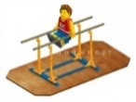 | Висы и упоры: упражнения на брусьях (учет). Лазание по канату. Опорный прыжок. |  |  | Учебник § 21 стр. 179-180 Гимнастика с элементами акробатики: «Освоение и совершенствование опорных прыжков». | 27.11  (Пн)
1 | 2 |  |  | 3 | 4
37. | Лазание по канату. Опорный прыжок.  Сгибание рук в упоре лежа на полу (тест). |  |  | Практическое задание:  «Прыжки через скакалку». | 1.12  (Пт)
38. 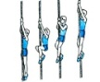 | Лазание по канату (учет). Опорный прыжок. Акробатика: произвольная комбинация. |  |  | Учебник § 28 стр. 207-211..  Развитие двигательных способностей: «Упражнения для развития гибкости». | 2.12  (Сб)
39. 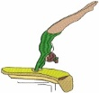 | Опорный прыжок (учет). Акробатика: произвольная комбинация. Висы и упоры: брусья - комбинация. |  |  | Учебник. § 29 стр. 211-217.  Развитие двигательных способностей:  «Упражнения для развития силы» | 4.12  (Пн)
40.  | Акробатика: произвольная комбинация – 10 - 12 элементов. Висы и упоры: брусья - комбинация. Прыжки через скакалку (тест) |  |  | Практическое задание: «Комплекс корректирующих упражнений для мышц позвоночника ». | 8.12  (Пт)
41. 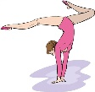 | Акробатика: произвольная комбинация – 10 - 12 элементов. Висы и упоры: брусья - комбинация. |  |  | Учебник § 30 стр. 217-219 Развитие  двигательных способностей «Упражнения для развития быстроты движений». | 9.12  (Сб)
42. 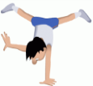 | Акробатика: произвольная комбинация – 10 - 12 элементов. Висы и упоры: брусья - комбинация. |  |  | Учебник § 30 стр. 219-221 Развитие двигательных способностей: «Упражнения одновременно развивающие силу и быстроту». | 11.12  (Пн)
43. | Акробатика: произвольная комбинация – 10 - 12 элементов.(учет) Висы и упоры: брусья - комбинация. |  |  | Учебник § 31 222-224.  Развитие двигательных способностей:  «Упражнения для развития выносливости» | 15.12  (Пт)
44.  | Висы и упоры: брусья – комбинация. (учет) О.Р.У. на силу, гибкость. |  |  | Учебник § 32 с. 225-229 Развитие двига -тельных способностей: «Упражнения для развития двигательной ловкости». | 16.12  (Сб)
45. 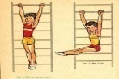 | Преодоление гимнастической полосы препятствий. Подъем ног на гимнастической стенке (тест). |  |  | Практическое задание: «Сгибание рук в упоре лежа на полу». | 18.12  (Пн)
46. 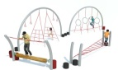 | Преодоление гимнастической полосы препятствий. Приседания (тест) |  |  | Практическое задание:  «Прыжки через скакалку». | 22.12 (Пт)
47. 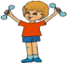 | О.Ф.П.  Игра в волейбол. |  |  | Практическое задание: Составить комплекс упражнений утренней гимнастики. | 23.12 (Сб)
48. 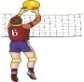 | Волейбол: Перемещения, передача мяча сверху двумя руками. Игра. |  |  | Учебник § 2 стр. 35-42  «Научись управлять собой». | 25.12  (Пн)
49. | Волейбол: Передача мяча сверху, приём снизу. Подача мяча. Игра |  |  | Учебник... § 16 стр. 163-164 Волейбол: «Верхняя прямая подача». | 29.12  (Пт)
 | Спортивные игры: ВОЛЕЙБОЛ, БАСКЕТБОЛ.
50. 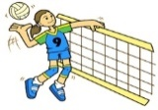 | Т. Б. на занятиях волейболом. Волейбол: Перемещения. Передачи мяча во встречных колоннах. Верхняя (нижняя) подача мяча. Нападающий удар. Уч. игра. |  |  | Учебник §9 стр. 116-118. §23 стр. 187 Волейбол: «Правила техники безопасности. Основные правила игры». «Прямой нападающий удар». | 12.01  (Пт)
51. 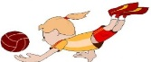 | Волейбол: Перемещения, передача мяча сверху двумя руками. Приём подачи, нападающий удар. Уч. игра. |  |  | Учебник § 23 стр. 186. Волейбол: «Передача мяча двумя руками сверху в прыжке». | 13.01  (Сб)
52.  | Волейбол: Передача мяча сверху двумя руками в прыжке. Подача и приём мяча после подачи.  Уч. игра с заданиями. |  |  | Практическое задание: «Комплекс утренней гимнастики № 3». | 15.01  (Пн)
53. 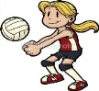 | Волейбол: Передача мяча сверху за голову в опорном положении. Приём подачи, защитные действия. Уч. игра. |  |  | Учебник.. § 23 стр. 186-187. Волейбол: «Передача сверху за голову в опорном положении». | 19.01  (Пт)
54. 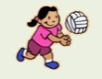 | Волейбол: Передача мяча сверху, приём снизу. Приём отскочившего мяча от сетки.  Уч. игра |  |  | Учебник § 2 стр. 42-51  «Научись управлять собой». | 20.01  (Сб)
55.  | Волейбол: Приём мяча одной рукой, нападающий удар. Передача мяча сверху над собой.  Уч. игра с заданием. |  |  | Учебник... § 9 стр. 120-121 Волейбол: «Нижняя прямая подача мяча». | 22.01  (Пн)
1 | 2 |  |  | 3 | 4
56. | Волейбол: Передача мяча сверху (к). Приём мяча от сетки. Уч. игра; тактические действия в защите и нападении. |  |  | Практическое задание.  «Упражнения на развитие реакции». | 26.01  (Пт)
57.  | Волейбол: Приём подачи, передача на удар, нападающий удар, страховка.  Уч. игра; тактические действия. |  |  | Практическое задание. Прыжковые упражнения; «Прыжки на одной, двух ногах, выпрыгивания». | 27.01  (Сб)
58. 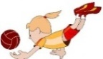 | Волейбол: Подача мяча(к). Нападающий удар, страховка. Уч. игра с заданиями. |  |  | Практическое задание. «Упражнения на развитие координации». | 29.01  (Пн)
59. 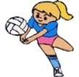 | Волейбол: Прием мяча снизу двумя руками над собой (к). Подача мяча и приём с подачи.  Уч. игра с заданиями. |  |  | Учебник... § 9 стр. 120  Волейбол: « Прием мяча снизу над собой». | 2.02  (Пт)
60.  | Волейбол: Нападающий удар. Передачи и приемы мяча после передвижения. Тактические действия. Уч. игра. |  |  | Учебник.. § 23 стр. 187-188. Волейбол: «Прямой нападающий удар». | 3.02  (Сб)
61. 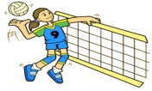 | Волейбол: Нападающий удар(к). Передачи и приемы мяча после передвижения. Технические действия в защите. Двусторонняя игра. |  |  | Учебник... § 32 стр. 225-230  «Ловкость» | 5.02  (Пн)
62. 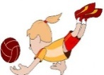 | Волейбол: Передачи и приемы мяча после передвижения.  Двусторонняя игра. |  |  | Стр. 236 «Словарь понятий». | 9.02  (Пт)
63. 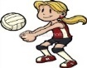 | Волейбол:  Зачетная игра в волейбол. |  |  | Стр. 237 «Словарь понятий». | 10.02  (Сб)
 | Б А С К Е Т Б О Л
64.  | Баскетбол: Т.Б. на занятия баскетболом. Защитная стойка. Перемещения, остановки. Ведение мяча с изменением направления . Броски мяча. Игра. |  | Учебник... §8 стр. 110-112 Баскетбол: «Основные правила игры. Основные приемы игры. Техника безопасности в баскетболе». |  | 12.02  (Пн)
65. 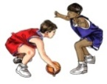 | Баскетбол: Ведение мяча, остановка в два шага. Броски мяча с точек. Передачи мяча с места. Учебная игра. |  | Учебник... § 8 стр. 115 Баскетбол: «Бросок мяча двумя руками от груди». |  | 16.02  (Пт)
66.  | Баскетбол: Передачи мяча одной рукой от плеча. Вырывание мяча. Ведение мяча с изменением направления и высоты отскока. Учебная игра; по заданиям. |  | Учебник.. § 8 стр. 114-115. Баскетбол: «Передача мяча двумя руками от груди с места». |  | 17.02  (Сб)
67.  | Баскетбол: Передачи мяча одной рукой от плеча. Дистанционные броски. Ведение мяча с изменением направления и высоты отскока. Учебная игра; по заданиям. |  | Учебник.. § 22 стр. 183-184 Баскетбол: «Сочетание способов передвижений. Ведение мяча с изменением скорости и направления движения». |  | 19.02  (Пн)
68. 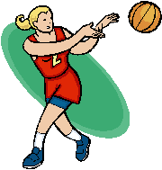 | Баскетбол: Передачи мяча одной и двумя руками снизу и сбоку. Выбивание мяча. Бросок после бега и ловли мяча. Учебная игра; переход от нападения к защите. |  | Практическое задание. «Приемы само регуляции связанные с умением напрягать и расслаблять мышцы». |  | 24.02  (Сб)
69. 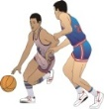 | Баскетбол: Броски мяча с точек и в движении. Выбивание, перехват мяча. Ведение мяча с различным отскоком. Игра по заданиям. |  | Учебник... § 22 стр. 184 Баскетбол: « Выбивание, перехват». |  | 26.02  (Пн)
70. 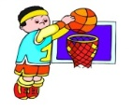 | Баскетбол: Перемещения и технические приемы нападения. Штрафные броски. Учебная игра; зонная система защиты 2-3, 2-1-2. |  | Практическое задание. «Прыжки со скакалкой». |  | 2.03  (Пт)
71.  | Баскетбол: Передачи мяча в движении. Штрафные броски. Бросок мяча в движении после ловли мяча .Учебная игра; командное нападение против зонной защиты 2-1-2. |  | Учебник.. § 22 стр. 184 Баскетбол: «Передачи мяча двумя руками сверху». |  | 3.03  (Сб)
72. | Баскетбол: Ловля и передача мяча (к). Штрафные броски. Учебная игра; смена систем защиты в процессе игры. |  | Учебник.. § 22 стр. 185. Баскетбол: «Бросок мяча одной от плеча в прыжке». |  | 5.03  (Пн)
1 | 2 |  | 3 |  | 4
73. 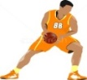 | Баскетбол: Штрафные броски (к). Встречные передачи. Броски мяча в движении. Учебная. игра; зонная система защиты 2-3, 2-1-2. |  | Практическое задание.  «Комплекс упражнений на развитие силы». |  | 9.03  (Пт)
74. 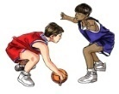 | Баскетбол: Броски мяча в движении (к). Ведение и передачи мяча с тактической направленностью. Учебная игра; переход от защиты в нападение. |  | Учебник... § 22 стр. 185. Баскетбол: «Бросок после бега и ловли мяча». |  | 10.03  (Сб)
75.  | Баскетбол: Развитие двигательных качеств в передачах, ведении, бросках мяча в движении. Учебная игра в баскетбол; быстрый прорыв, зонная защита. |  | Учебник... § 22 стр. 185. Баскетбол: «Бросок после бега и ловли мяча». |  | 12.03  (Пн)
76. | Баскетбол: Зачетная игра в баскетбол. |  | Учебник... § 31 стр.222-224  «Выносливость». |  | 16.03  (Пт)
77.  | Баскетбол: Зачетная игра в баскетбол. |  | Учебник... § 29 стр. 225-230  «Ловкость» |  | 17.03  (Сб)
78. 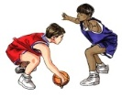 | О.Ф.П. Игра в баскетбол. |  | Учебник... § 32 стр. 225-230  «Ловкость» |  | 19.03  (Пн)
 | Л Е Г К А Я А Т Л Е Т И К А , К Р О С С О В А Я П О Д Г О Т О В К А
79. 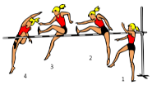 | Т.Б. на занятиях лёгкой атлетикой и кроссовой подготовкой. Низкий старт. Челночный бег 3х10м. Прыжок в высоту с разбега способом «перешагивание». |  | Учебник § 5 стр. 72 – 75 Основы знаний: «Техника безопасности на уроках легкой атлетики. Первая помощь при травмах». |  | 2.04  (Пн)
80. 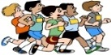 | Л/атлетика: Смешанное передвижение. Барьерный бег. Игра в баскетбол 3х3.. |  | Утренняя гимнастика:  «Комплекс утренней гимнастики № 4». |  | 6.04  (Пт)
81.  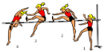 | Л/атлетика: Челночный бег 3х10м.(тест). Прыжок в высоту с разбега способом «перешагивание». |  | Практическое задание.  Прыжковые упражнения: «Прыжки на одной, двух ногах, выпрыгивания, много скоки». |  | 7.04  (Сб)
82. | Л/атлетика: Преодоление препятствий. Прыжок в длину с места. Подтягивание.(тест). |  | Практическое задание:  «Прыжки через скакалку». |  | 9.04  (Пн)
83. 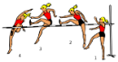 | Л/атлетика: Прыжок в высоту с разбега способом «перешагивание». Метание мяча в цель. |  | Практическое задание.  «Прыжки в длину с места». |  | 13.04  (Пт)
84. | Л/атлетика: Прыжок в длину с места (тест). Барьерный бег. Преодоление препятствий. |  | Практическое задание:  «Сгибание рук в упоре лежа на полу». |  | 14.04  (Сб)
85.  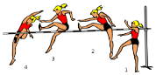 | Л/атлетика: Прыжок в высоту с разбега способом «перешагивание». Бег в чередовании с ходьбой. Игра в баскетбол 3х3. |  | Учебник... § 6 стр.87.  «Упражнения для улучшения техники прыжков». |  | 16.04  (Пн)
86.  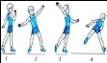 | Л/атлетика: Прыжок в высоту с разбега способом «перешагивание». Метание мяча в цель. |  | Практическое задание  «Бег в равномерном темпе до15мин.» |  | 20.04  (Пт)
87.  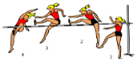 | Л/атлетика: Прыжок в высоту с разбега способом «перешагивание» на результат. Игра в «Стритбол». |  | Практическое задание.  «Прыжки через скакалку». |  | 21.04  (Сб)
88.  | Кроссовая подготовка: Переменный кросс - фартлек: 30мин. Упражнения на координацию. |  | Учебник... § 6 стр. 83.  «Бег на длинные дистанции». |  | 23.04  (Пн)
89. | Л/атлетика: Низкий старт. Повторный бег на 30; 60м. Прыжок в длину с разбега способом «согнув ноги». |  | Практическое задание.  «Смешанное передвижение до 3 км.» |  | 27.04  (Пт)
90.  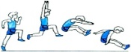 | Л/атлетика: Бег на 30м. (тест). Прыжок в длину с разбега способом «согнув ноги». Игра в мини футбол. |  | Учебник § 6 стр. 84 - 85  Л/атлетика:  «Прыжок в длину с разбега». |  | 28.04  (Сб)
1 | 2 |  | 3 |  | 4
91. | Л/атлетика: Бег на 60 м. на результат.(к). Прыжок в длину с разбега способом «согнув ноги». |  | Учебник... § 6 стр. 79-80  «Метание мяча». |  | 30.04  (Пн)
92.  | Кроссовая подготовка: Бег 1000м.на результат.(к). Метание мяча на дальность с разбега. |  | Учебник... § 33 стр. 231-233.  Туризм. |  | 4.05  (Пт)
93. | Л/атлетика: Бег на 100м. на результат (к). Метание мяча на дальность. Прыжок в длину с разбега способом «прогнувшись». |  | Учебник... § 6 стр. 80-82 «Бег». |  | 5.05  (Сб)
94. 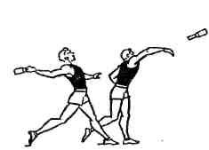 | Л/атлетика: Метание мяча на дальность. Бег на 300м. на результат. |  | Учебник... § 27 стр. 201-203. Плавание: «Умей оказать помощь». |  | 7.05  (Пн)
95. 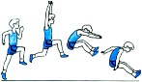 | Л/атлетика: Прыжок в длину с разбега на результат. (к). Игра в мини футбол.. |  | Практическое задание.  «Равномерный бег, ускорения». |  | 11.05  (Пт)
96. 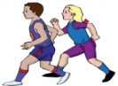 | Кроссовая подготовка: Бег на 1500м на результат. (тест)  Игра в мини футбол. |  | Учебник... § 31 стр. 222-224  «Выносливость». |  | 12.05  (Сб)
97. 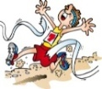 | Л/атлетика: Метание мяча на дальность. (тест) Эстафетный бег. Спортивная ходьба.  Мини футбол |  | Учебник... § 6 стр.83  «Эстафетный бег». |  | 14.05  (Пн)
98.  | Бег на выносливость – 6мин. (тест)  Эстафетный бег. |  | Учебник... § 28 стр. 207-210  «Гибкость». |  | 18.05  (Пт)
99. | Кроссовая подготовка: Бег на 2000м на результат. (тест)  Игра в мини футбол. |  | Учебник... § 6 стр. 80.  «Спортивная ходьба». |  | 19.05  (Сб)
100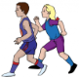. | Кроссовая подготовка:  Бег по пересеченной местности.  Спортивная ходьба |  | Учебник... § 32 стр. 225-230  «Ловкость» |  | 21.05  (Пн)
101. 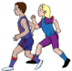 | Кроссовая подготовка:  Бег по пересеченной местности.  Спортивная ходьба |  |  |  | 25.05  (Пт)
102.  | Л/атлетика: Тройной прыжок. . Стартовые ускорения. Игра в мини футбол.
 | Всего по учебному плану |  | 102 часа
 | Фактически по плану |  | 101час.
Календарно тематическое планирование составил
учитель физкультуры МБОУ СОШ № 7 НУРЕЕВ В.А.

Оценочный уровень физической подготовленности
7 класс
Контрольные упражнения | мальчики |  |  | девочки
Контрольные упражнения | 3 | 4 | 5 | 3 | 4 | 5
Бег 30 метров (сек.) | 5.6 | 5.2 | 4.8 | 6.2 | 5.5 | 5.0
Бег 60 метров (сек.) | 11.2 | 10.6 | 10.0 | 11.6 | 10.6 | 10.3
Бег 300 метров (мин.) | 1.15 | 1.10 | 0.56 | 1.20 | 1.11 | 1.01
Бег 1000 метров (мин.) | 6.30 | 5.50 | 4.20 | 7.00 | 6.10 | 5.30
Бег 1500 метров (мин.) | 8.20 | 7.50 | 7.00 | 8.30 | 8.20 | 7.30
Челночный бег 3*10м (сек.) | 9.2 | 8.5 | 8.0 | 9.6 | 8.9 | 8.4
Прыжки в длину с места (см.) | 130 | 158 | 170 | 120 | 140 | 165
Прыжки в длину с разбега (см.) | 2.55 | 3.10 | 3.40 | 2.30 | 2.60 | 3.00
Прыжки в высоту (см.) | 90 | 105 | 115 | 80 | 90 | 105
Прыжки через скакалку за 1 минуту (к-во раз) | 65 | 90 | 110 | 70 | 90 | 115
Метание мяча | 25 | 33 | 40 | 17 | 20 | 25
Подтягивание на высокой перекладине (к-во раз) | 5 | 7 | 8 | - | - | -
Подтягивание на низкой перекладине (к-во раз) |  |  |  | 10 | 15 | 18
Сгибание разгибание рук в упоре лежа (к-во раз) | 23 | 25 | 27 | 13 | 15 | 18
гибкость | 6 | 9 | 14 | 9 | 14 | 16
Поднимание туловища из положения лежа (к-во раз) | 13 | 20 | 24 | 11 | 15 | 18

